Тема: «ЛЕС. ГРИБЫ И ЯГОДЫ»
1. Выучить названия грибов – подосиновик, подберезовик, лисичка, сыроежка, боровик, мухомор. Какой из перечисленных грибов лишний? Объясни почему.
2. Выучить названия ягод – черника, брусника, земляника, малина, клюква. Рассказать, где растут эти ягоды.
3. «Один - много» - назвать во множественном числе.
Боровик – боровики, Подосиновик –….., Черника –….., Малина –….., Лисичка –….., Мухомор –
4. Назвать существительные в родительном падеже (много чего?). Можно нарисовать в тетрадке
гриб – много грибов, лисичка – ….., шляпка – ….., черника – ….., малина – ……, корзина - ……
5. «В гостях у Гнома»: назови маленькие предметы
Боровик – боровичок, Корзина – …, Лес ..,
Поляна – …, Ягода - …, Гриб - ….
6. Что приготовили?
Варенье из черники – черничное варенье,
компот из брусники - …..,
сок из земляники - …
чай из клюквы - ……..,
суп из грибов - …,
икра из грибов - ……..
7. Посчитай грибы до 5, правильно согласовывая слова: 1 лисичка, 2 лисички, 3 лисички, 4 лисички, 5 лисичек. 1 боровик, 2боровика … 5 боровиков.

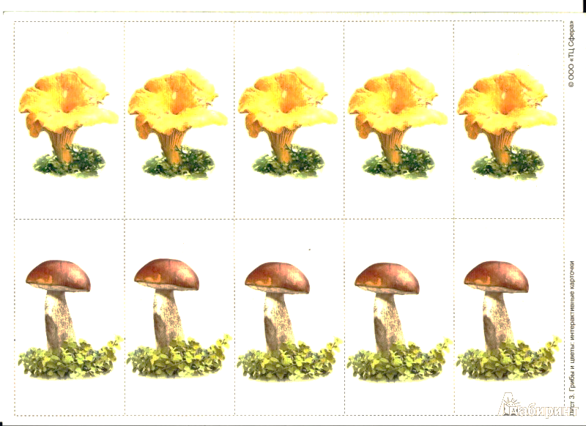

8. Прочитать рассказ или посмотреть мультфильм «Под грибом», «Война грибов с ягодами».

